МУНИЦИПАЛЬНОЕ ДОШКОЛЬНОЕ ОБРАЗОВАТЕЛЬНОЕ УЧРЕЖДЕНИЕ
«ДЕТСКИЙ САД № 7»
152150 Ярославская область, г. Ростов, Микрорайон №1, д.10.
_____________________________________________________________________________

05.12. 2017 г. №

Отчёт о проведении в ноябре - декабре 2017 г. в
МДОУ «Детский сад № 7»
месячника «Безопасность людей на водных объектах на территории Ростовского муниципального района».

Формы организации | Текстовая часть
Занятия, тренинг, консультации, оформление уголков  Организация образовательной деятельности  Оформление уголков | В период с 13.11.17 по 05.12.17 г. в МДОУ проходит месячник «Безопасность людей на водных объектах на территории Ростовского муниципального района».  Педагогическим коллективом был составлен и утвержден плана проведения месячника безопасности на водных объектах в осенне-зимний период.  С сотрудниками заведующая МДОУ провела занятия на тему:  «Задачи по выполнению мероприятий месячника безопасности на водных объектах в осенне-зимний период». Старшей мед. сестрой был проведён тренинг «Оказание первой помощи людям, терпящим бедствие на воде». Так же были проведены консультации и оформлены уголки «Правила безопасного поведения на водоемах в осенне-зимний период».  С детьми педагоги проводят цикл образовательной деятельности с детьми всех возрастных групп по тематике.  Для родителей в приёмной ячейке на стендах вывешена информация «Правила безопасного поведения на водных объектах в осенне-зимний период».

ФОТОМАТЕРИАЛЫ
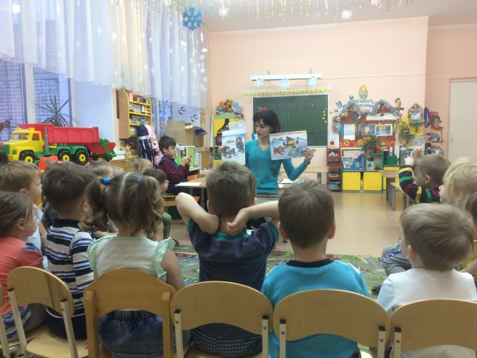 | 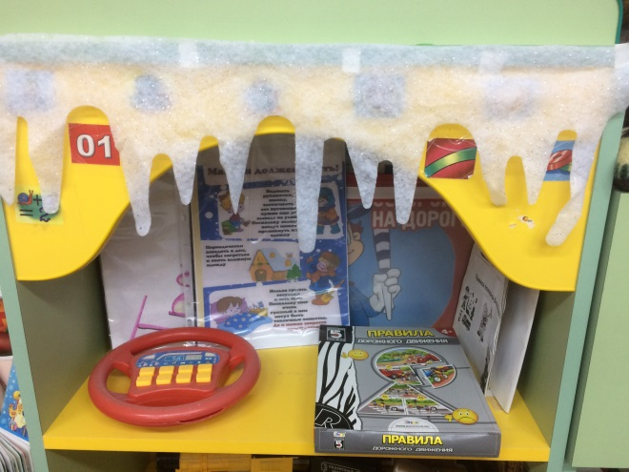
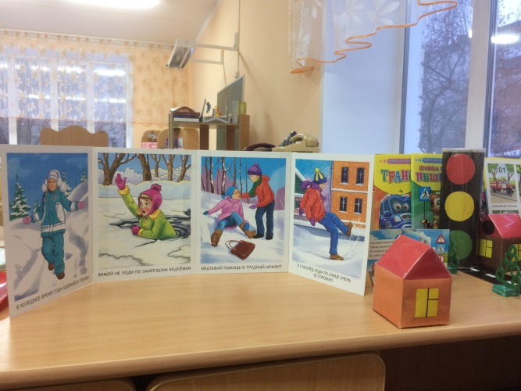 | 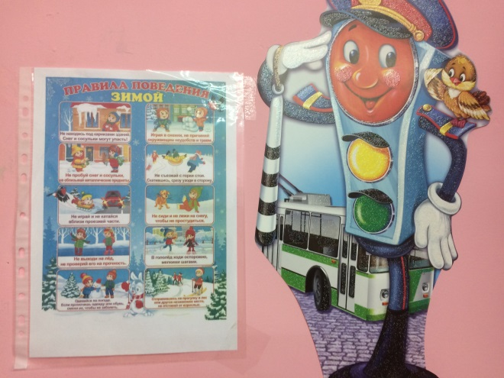
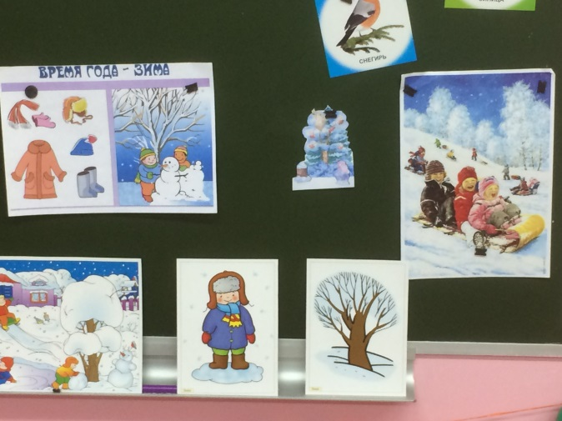

Заведующая МДОУ ______________________________ О.Н.Блохина

